绝密★启用前

**2018年下半年浙江省普通高校招生选考科目考试**

**物理试题**

**姓名：＿＿＿＿＿ 准考证号：＿＿＿＿＿＿＿＿**

**本试题卷分选择题和非选择题两部分，共7页，满分100分，考试时间90分钟，其中加试题部分为30分，用【加试题】标出。**

**考生注意：**

**1.答题前请务必将自己的姓名、准考证号用黑色字迹的签字笔或钢笔分别填写在试题卷和答题纸规定的位置上。**

**2.答题时，请按照答题纸上“注意事项”的要求，在答题纸相应的位置上规范作答，在本试题卷上的作答一律无效。**

**3.非选择题的答案必须使用黑色字迹的签字笔或钢笔写在答题纸上相应区域内，作图时可先使用2B铅笔，确定后必须使用黑色字迹的签字笔或钢笔描黑。**

**4.可能用到的相关参数：重力加速度g均取10m/s2。**

**选择题部分**

**一、选择题Ⅰ**（本题共13小题，每小题3分，共39分。每小题列出的四个备选项中只有一个是符合题目要求的，不选、多选、错选均不得分）

1.下列物理量属于标量的是

A.速度 B.加速度 C.电流 D电场强度

2.发现电流磁效应的物理学家是

A.法拉第 B.奥斯特 C.库仑 D.安培

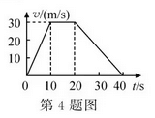3.用国际单位制的基本单位表示电场强度的单位，下列正确的是

A. N/C B.V/m C. kg· m/(C· s2) D. kg·m/(A· s3)

4.一辆汽车沿平直道路驶，其 v-t图象如图所示。在t=0到t=40s这段时间内，汽车的位移是

A.0 B.30m C.750 m D.1200 m

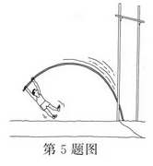5.奥运会比赛项目撑杆跳高如图所示 下列说法不正确的是

A.加速助跑过程中，运动员的动能增加

B.起跳上升过程中，杆的弹性势能一直增加

C.起跳上升过程中，运动员的重力势能增加

D.越过横杆后下落过程中，运动员的重力势能减少动能增加

6.等量异种电荷的电场线如图所示，下列表述正确的是

A. a点的电势低于b点的电势

B. a点的场强大于b点的场强，方向相同

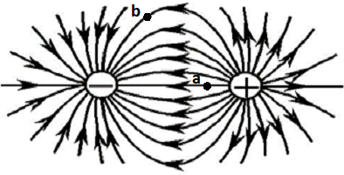C.将一负电荷从a点移到b点电场力做负功

D.负电荷在 a点的电势能大于在b点的电势能

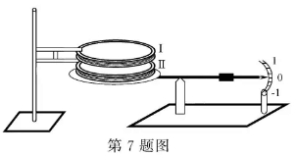7.电流天平是一种测量磁场力的装量，如图所示。两相距很近的通电平行线圈Ⅰ和Ⅱ，线圈Ⅰ固定，线圈Ⅱ置于天平托盘上。当两线圈均无电流通过时，天平示数恰好为零。下列说法正确的是

A.当天平示数为负时，两线圈电流方向相同

B.当天平示数为正时，两线圈电流方向相同

C. 线圈Ⅰ对线圈Ⅱ的作用力大于线圈Ⅱ对线圈Ⅰ的作用力

D. 线圈Ⅰ对线圈Ⅱ的作用力与托盘对线圈Ⅱ的作用力是一对相互作用力

8.电荷量为4×10-6C的小球绝缘固定在A点，质量为0.2kg、电荷量为-5×10-6C的小球用绝缘细线悬挂，静止于B点。 A、B间距离为30cm，AB连线与竖直方向夹角为60°。 静电力常量为9.0×109 N·m2/C2，小球可视为点电荷。下列图示正确的是

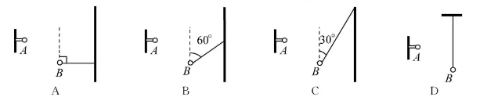

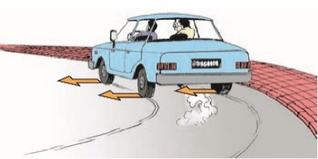9. 一质量为2.0×103kg的汽车在水平公路上行驶，路面对轮胎的径向最大静摩擦力为1.4×104N，当汽车经过半径为80m的弯道时，下列判断正确的是

A.汽车转弯时所受的力有重力、弹力、摩擦力和向心力

B.汽车转弯的速度为20m/s时所需的向心力为1.4×104N

C.汽车转弯的速度为20m/s时汽车会发生侧滑

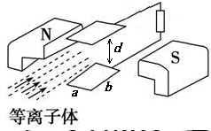D.汽车能安全转弯的向心加速度不超过7.0m/s2

10.磁流体发电的原理如图所示。将一束速度为 v 的等离子体垂直于磁场方向喷入磁感应强度为B的匀强磁场中，在相距为 d、宽度为 a、长为b的两平行金属板间便产生电圧。如果把上、下板和电阻R连接，上、下板就是一个直流电源的两极. 若稳定时等离子体在两极间均匀分布，电阻率为，忽略边缘效应，下列判断正确的是

A.上板为正极，电流I= B.上板为负极，电流I=

C.下板为正极，电流I= D.下板为负极，电流I=

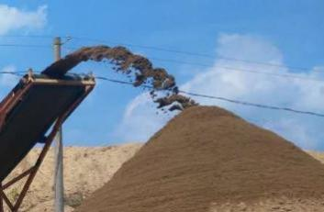11.小明在观察如图所示的沙子堆积时，发现沙子会自然堆积成圆锥体，且在不断堆积过程中，材料相同的沙子自然堆积成的圆锥体的最大底角都是相同的。小明测出这堆沙子的底部周长为31.4m。利用物理知识测得沙子之间的摩擦因数为 0.5， 估算出过这堆沙的体积最接近

A.60m3 B. 200m3C. 250m3D. 500m3

12. 20世纪人类最伟大的创举之一是开拓了太空的全新领域。现有一艘远离星球在太空中直线飞行的宇宙飞船，为了测量自身质量，启动推进器，测出飞船在短时间Δt内速度改变为Δv ，和飞船受到的推力F（其它星球对它的引力可忽略）。飞船在某次航行中，当它飞近一个孤立的星球时，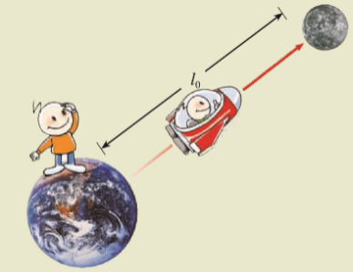飞船能以速度v，在离星球的较高轨道上绕星球做周期为T的匀速圆周运动。已知星球的半径为R，引力常量用G表示。则宇宙飞船和星球的质量分别是

A.  ， B. ****，

C. ****， D. ****，

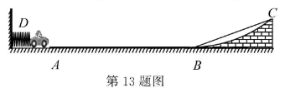13.如国所示为某一游戏的局部简化示意图。D为弹射装置，AB 是长为21m的水平轨道，倾斜直轨道BC固定在竖直放置的半径为 R= 10m的圆形支架上，B为圆形的最低点，轨道AB 与BC 平滑连接，且在同一竖直平面内。某次游戏中，无动力小车在弹射装置D的作用下，以v0=10m/s的速度滑上轨道AB，并恰好能冲到轨道BC的最高点。已知小车在轨道AB上受到到的摩擦力为其重量的0.2倍，轨道BC光滑，则小车从 A到 C的运动时间是

A.5s B.4.8s

C.4.4s D.3s

**二、选择题Ⅱ**（本题共3小题，每小题2分，共6分。每小题列出的四个备选项中至少有一个是符合题目要求的。全部选对的得2分，选对但不全的得1分，有选错的得0分）

14.【**加试题**】处于较高能级的氢原子向较低能级跃迁时，能辐射出a、b两种可见光，a光照射

某金属表面时有光电子逸出，b 光照射该金属表面时没有光电子逸，则

A. 以相同的入射角射向一平行玻璃砖时，a光的侧移量小于b光的

B. 垂直入射到同一单缝衍射装置，a光的衍射中央亮条纹宽度小于b光的

C. a光和b光的频率之比可能是20/27

D. a光子的动量大于b光子的

15.【**加试题**】一个铍原子核()俘获一个核外电子(通常是最靠近原子核的 K売层的电子)后

发生衰变，生成一个锂核() 并放出一个不带电的质量接近零的中微子e，人们把这衰变称为“K俘获”。静止的铍核发生了“K俘获" ，其核反应方程为

e

已知铍原子的质量为 MBe=7.016929u. 锂原子的质量为 MLi= 7.016004u，1u相当于9. 31×102MeV。下列说法正确的是

A.中微了的质量数和电荷数均为零

B.锂核()获得的动能约为0.86MeV

C.中微子与锂核()的动量之和等于反应前电子的动量

D.中微子与锂核()的能量之和等于反应前电子的能量

16.【**加试题**】如图所示，两种不同材料的弹性细绳在O处连接，M、O和N是该绳上的三个点，OM间距为7.0m，ON间距为5.0m。O点上下振动，则形成以O点为波源向左和向右传播的简谐横波Ⅰ和Ⅱ，其中波Ⅱ的波速为1.0m/s。t=0时刻O点处在波谷位置，观察发现5s后此波谷传到M点，此时O点正通过平衡位置向上运动，OM间还有一个波谷。则

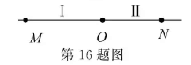A.波Ⅰ的波长为4m

B. N点的振动周期为4s

C. t=3s时，N点恰好处于波谷

D.当 M点处于波峰时，N点也一定处于波峰

**非选择题部分**

**三、非选择题**（本题共7小题，共55分）

17. (5分)

(1)在“探究求合力的方法”的实验中，下列操作正确的是( ) (多选)

A. 在使用弹簧秤时，使弹簧秤与木板平面平行

B. 每次拉伸橡皮筋时，只要使橡皮筋的伸长量相同即可

C. 橡皮筋与两绳夹角的平分线在同一直线上

D. 描点确定拉力方向时，两点之间的距离应尽可能大一些

(2)在“探究加速度与力、质量的关系 ”的实验中，两个相同的小车放在光滑水平板上，前端

各系一条细绳，绳的另一端跨过定滑轮各挂一个小盘，盘中可放重物。小车的停和动通过

用黑板擦按住小车后的细线和抬起来控制，如图1所示。实验要求小盘和重物所受的重力近似等于使小车做匀加速直线运动的力。

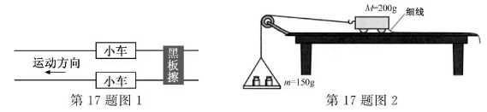

1. 请指出图2中错误之处：＿＿＿＿＿＿＿＿＿＿＿＿＿＿＿＿＿＿＿＿＿＿。

②调整好实验装置后，在某次实验中测得两小车的位移分别是x1和x2，则两车的加速度之比为＿＿＿＿＿。

18. (5分)为了比较精确的测定阻值未知的定值电阻Rx，小明设计了如图1所示的电路。

(1)实验时，闭合开关S，变阻器的滑片滑至合适位置保持不变，将c点先后与a、b点连接，发现电压表示数变化较大，电流表示数基本不变，则测量时应将c点接＿＿＿（选填“a点“或”b点”）。按此连接测量，测量结果＿＿＿（选填“小于”、“等于”或“大于”）Rx的真实值。

(2)根据实验测得的6组数据，在图2中描点，作出了2条图线。你认为正确的是＿＿＿（选填“①”或“②”），并由图线求出电阻Rx=＿＿＿＿Ω。（保留两位有效数字）

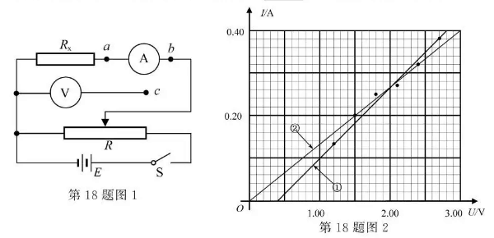

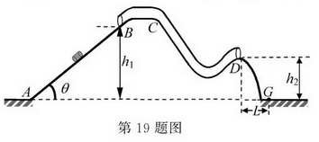19. (9分)在竖直平面内，某一游戏轨道由直轨道AB和弯曲的细管道BCD平滑连接组成，如图所示，小滑块以某一初速度从A点滑上倾角为=370的直轨道AB，到达B点的速度大小为2m/s，然后进入细管道BCD，从细管道出口D点水平飞出，落到水平面上的G点。已知B点的高度h1=1.2m。D点的高度h2=0.8m，D点与G点间的水平距离L=0.4m，块与轨道AB间的动摩擦因素=0.25，sin370=0.6，cos370=0.8。

(1)求小滑块在轨道AB上的加速度和在A点的初速度;

(2)求小滑块从D点飞出的速度;

(3)判断细管道BCD内壁是否光滑。

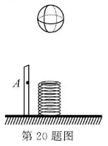20. (12分)如图所示，在地面上竖直固定了刻度尺和轻质弹簧，弹簧原长时上端与刻度尺上的A点等高。质量m=0.5kg的篮球静止在弹簧正上方，其底端距A点的高度h1=1.10m。篮球静止释放，测得第一次撞击弹簧时，弹簧的最大形变量x1=0.15m，第一次反弹至最高点，篮球底端距A点的高度h2=0.873m，篮球多次反弹后静止在弹簧的上端，此时弹簧的形变量x2=0.01m，弹性势能为Ep=0.025J。若篮球运动时受到的空气阻力大小恒定，忽略篮球与弹簧碰撞时能量损失和篮球的形变，弹簧形变在弹性限度范围内。求：

(1)弹簧的劲度系数；

(2)篮球在运动过程中受到的空气阻力；

(3)篮球在整个过程运动过程中通过的路程；

(4)篮球在整个运动过程中速度最大的位置。

21. (4分) 【**加试题**】小明做“探究碰撞中的不变量”实验的装置如图1所示，悬挂在O点的单摆由长为L的细线和直径d的小球A组成，小球A与放置在光滑支撑杆上的直径相同的小球B发生对心碰撞，碰撞后小球A继续摆动，小球B做平抛运动。

(1)小明用游标卡尺测小球A直径如图2所示，则d=＿＿＿mm。又测的小球A质量m1，细线长度L。碰撞前小球A拉起的角度和碰撞后小球B做平抛运动的水平位移x、竖直下落高度h。为完成实验，还需要测量的物理量有：＿＿＿＿＿＿＿＿＿＿＿＿。

(2)若A、B两球碰后粘在一起形成新单摆，其周期＿＿＿（选填“小于”、“等于”或“大于”）粘合前单摆的周期（摆角小于50）。

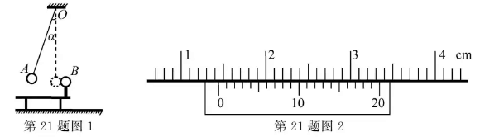

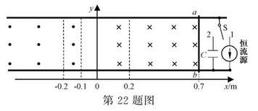22. (10分)【**加试题**】如图所示，在间距 L=0.2m的两光滑平行水平金属导轨间存在方向垂直于纸面(向内为正)的磁场，磁感应强度的分布沿 y方向不变，沿x方向如下：



导轨间通过单刀双掷开关 S连接恒流源和电容C=1F的未充电的电容器，恒流源可为电路提供恒定电流I=2A，电流方向如图所示。有一质量m=0.1kg的金属棒 ab垂直导轨静止放置于x0=0.7m处。开关 S掷向1，棒ab从静止开始运动，到达x3= - 0.2m处时，开关 S 掷向2。 已知棒 ab在运动过程中始终与导轨垂直。求:

(提示:可以用 F-x的图象下的“面积”代表力 F所做的功 )

(1)棒 ab运动到x1=0.2m时的速度v1;

(2)棒 ab运动到x2= - 0.1m时的速度v2;

(3)电容器最终所带的电荷量Q。

23.(10分)【**加试题**】小明受回旋加速器的启发，设计了如图1所示的“回旋变速装置”。两相距为d的平行金属栅极板M、N，板M位于x轴上，板N在它的正下方。两板间加上如图２所示的幅值为U０的交变电压，周期**。**板M上方和板N下方有磁感应强度大小均为B、方向相反的匀强磁场。粒子探测器位于y轴处，仅能探测到垂直射入的带电粒子。

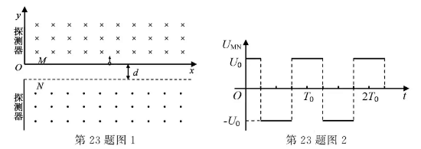

有一沿x轴可移动、粒子出射初动能可调节的粒子发射源，沿 y轴正方向射出质量为m、电荷量为 q(q>0)的粒子。t=0时刻，发射源在(x，0)位置发射一带电粒子。忽略粒子的重力和其它阻力，粒子在电场中运动的时间不计 。

(1)若粒子只经磁场偏转并在 y=y0处被探测到，求发射源的位置和粒子的初动能；

(2)若粒子两次进出电场区域后被探测到，求粒子发射源的位置x与被探测到的位置y之间的关系。

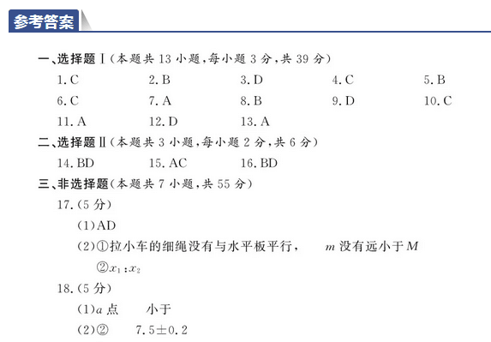

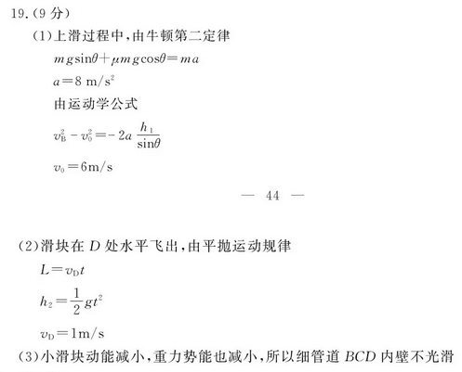

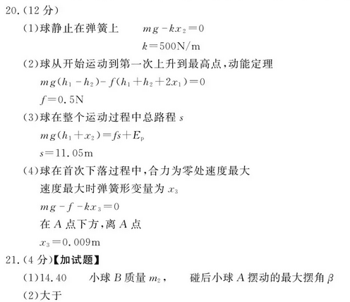

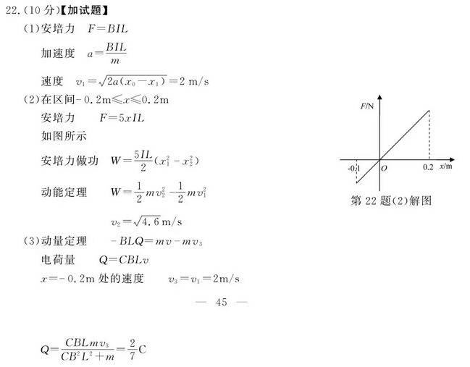

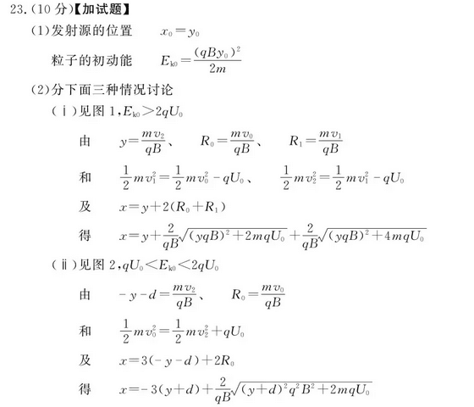

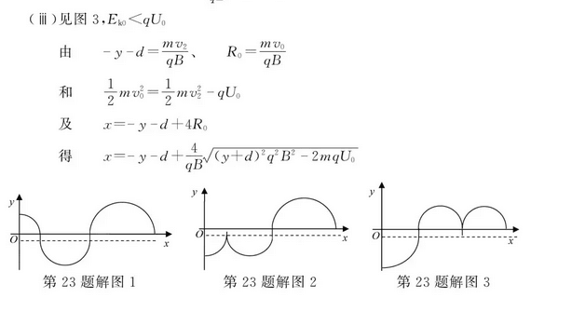

# 2018年下半年浙江省普通高校招生选考科目考试

一、选择题Ⅰ(13×3＝39分)

1．下列物理量属于标量的是（ ）

A．速度 B．加速度

C．电流 D．电场强度

答案　C

解析　电流是标量，速度、加速度、电场强度为矢量．

2．发现电流磁效应的物理学家是（ ）

A．法拉第 B．奥斯特

C．库仑 D．安培

答案　B

解析　通电导线周围的磁场是奥斯特发现的，揭示了电和磁之间存在联系．

3．用国际单位制的基本单位表示电场强度的单位，下列正确的是（ ）

A．N/C B．V/m

C．kg·m/(C·s2) D．kg·m/(A·s3)

答案　D

解析　根据公式*E*＝，*F*＝*ma*，*q*＝*It*可知，电场强度的单位是N/C＝kg·m/(s2·A·s)＝kg·m/(A·s3)．也可用排除法，因为国际单位制中的基本单位不包括N、V、C，故A、B、C错误，D正确．

4．一辆汽车沿平直道路行驶，其*v*－*t*图象如图1所示．在*t*＝0到*t*＝40 s这段时间内，汽车的位移是（ ）

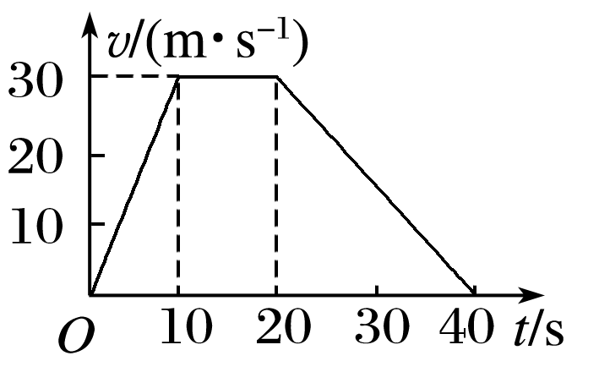

图1

A．0 B．30 m

C．750 m D．1 200 m

答案　C

解析　汽车通过的位移即为*v*－*t*图象与时间轴围成的面积，根据面积可知位移为*x*＝×(10＋40)×30 m＝750 m.

5．奥运会比赛项目撑杆跳高如图2所示，下列说法不正确的是（ ）

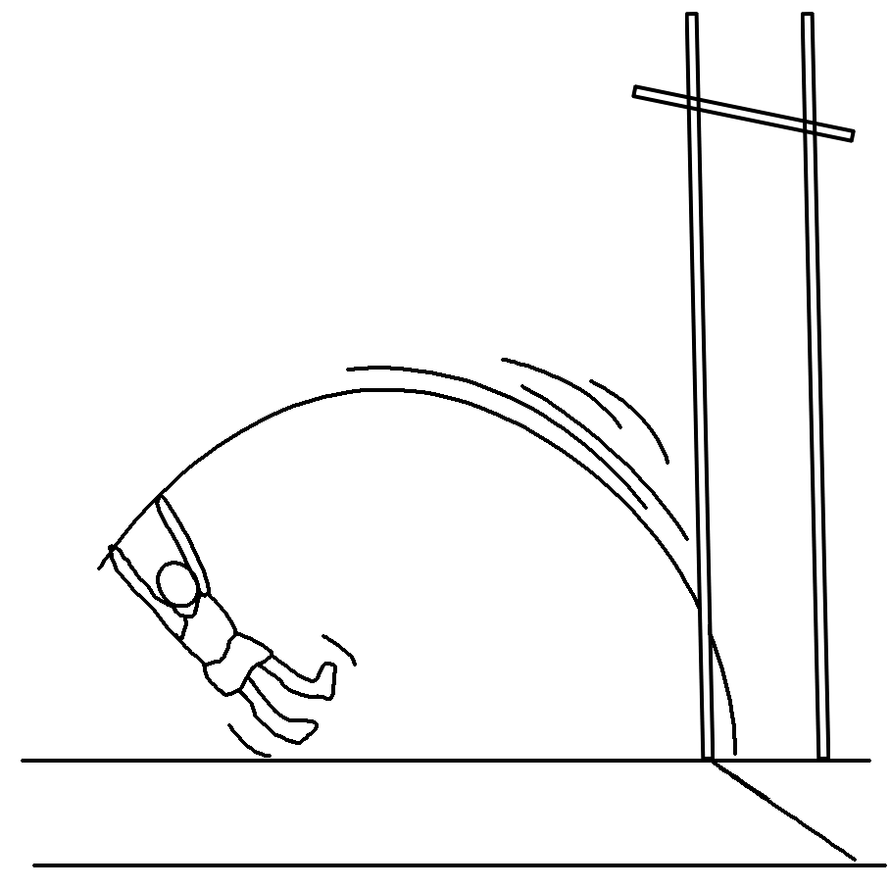

图2

A．加速助跑过程中，运动员的动能增加

B．起跳上升过程中，杆的弹性势能一直增加

C．起跳上升过程中，运动员的重力势能增加

D．越过横杆后下落过程中，运动员的重力势能减少动能增加

答案　B

解析　加速助跑过程中运动员的速度增大，动能增加，A对；起跳上升过程中杆的形变量先变大，再变小，故弹性势能先增加再减少，B错；起跳上升过程中运动员位置升高，重力势能增加，C对；越过横杆后，下落过程中运动员所受重力做正功，重力势能减少，动能增加，D对．

6．等量异种电荷的电场线如图3所示，下列表述正确的是（ ）

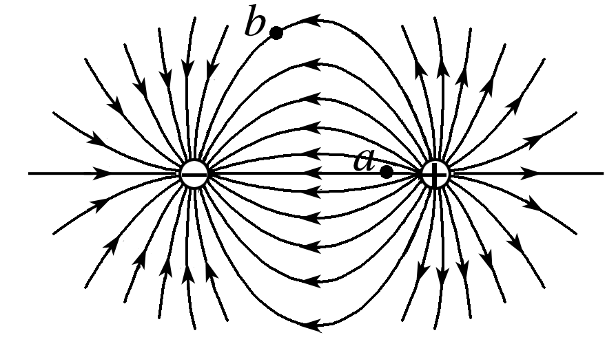

图3

A．*a*点的电势低于*b*点的电势

B．*a*点的场强大于*b*点的场强，方向相同

C．将一负电荷从*a*点移到*b*点电场力做负功

D．负电荷在*a*点的电势能大于在*b*点的电势能

答案　C

解析　沿电场线方向电势降低，*a*点的电势高于*b*点的电势，A错误；电场线的疏密表示电场强弱，故*a*点场强大于*b*点场强，且方向不同，B错误；负电荷的受力方向与场强方向相反，所以将一负电荷从*a*点移到*b*点电场力做负功，电势能增大，负电荷在*a*点的电势能小于在*b*点的电势能，C正确，D错误．

7．电流天平是一种测量磁场力的装置，如图4所示，两相距很近的通电平行线圈Ⅰ和Ⅱ，线圈Ⅰ固定，线圈Ⅱ置于天平托盘上，当两线圈均无电流通过时，天平示数恰好为零．下列说法正确的是（ ）

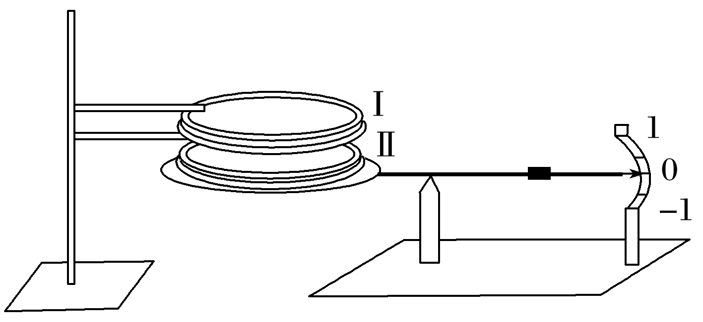

图4

A．当天平示数为负时，两线圈电流方向相同

B．当天平示数为正时，两线圈电流方向相同

C．线圈Ⅰ对线圈Ⅱ的作用力大于线圈Ⅱ对线圈Ⅰ的作用力

D．线圈Ⅰ对线圈Ⅱ的作用力与托盘对线圈Ⅱ的作用力是一对相互作用力

答案　A

解析　装置的构造模型为两个线圈和一个杠杆，当线圈中通有同向电流时互相吸引，通有异向电流时互相排斥，故当天平示数为负时表示两线圈互相吸引，所以为同向电流，A正确，B错误；根据牛顿第三定律可知线圈Ⅰ对线圈Ⅱ的作用力等于线圈Ⅱ对线圈Ⅰ的作用力，由相互作用力的特点知，线圈Ⅰ对线圈Ⅱ的作用力与托盘对线圈Ⅱ的作用力不是一对相互作用力，故C、D错误．

8．电荷量为4×10－6 C的小球绝缘固定在*A*点，质量为0.2 kg、电荷量为－5×10－6 C的小球用绝缘细线悬挂，静止于*B*点．*A*、*B*间距离为30 cm，*AB*连线与竖直方向夹角为60°.静电力常量为9.0×109 N·m2/C2，小球可视为点电荷．下列图示正确的是(*g*取10 m/s2)（ ）

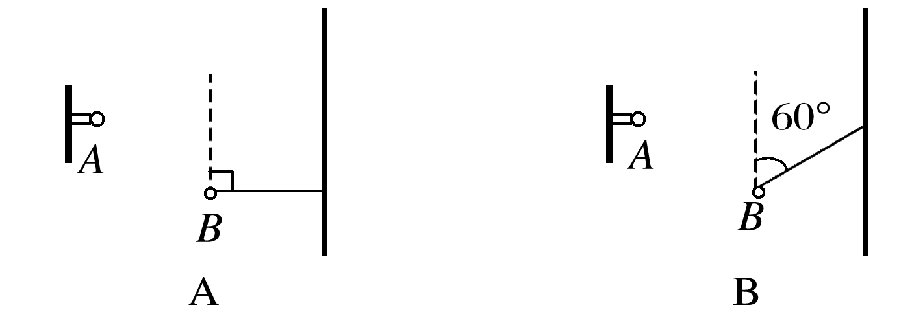

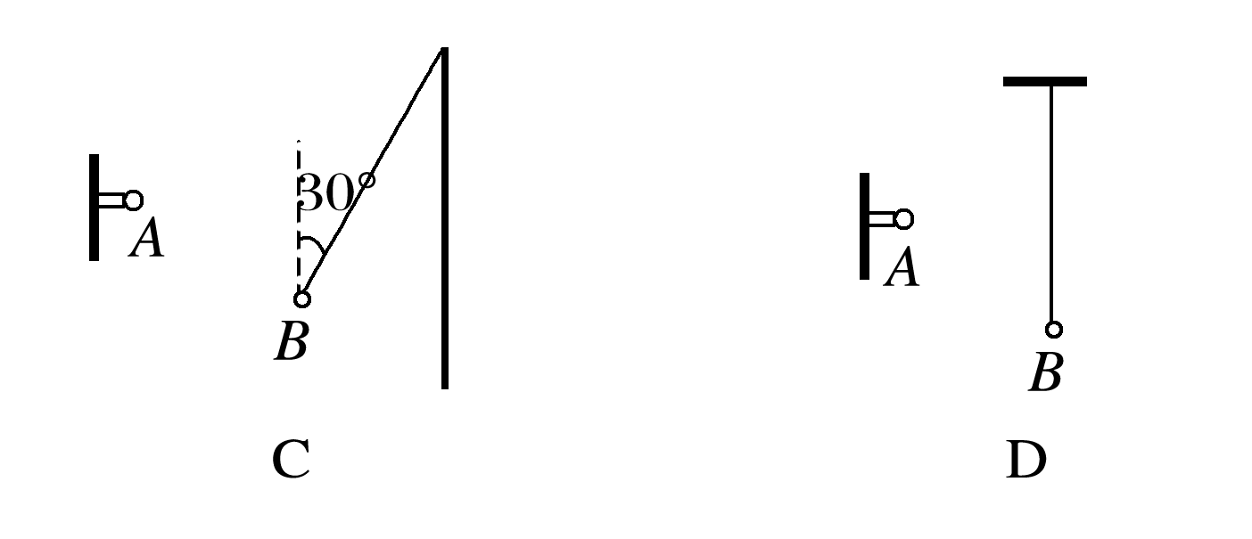

答案　B

解析　*A*对*B*的库仑力*FA*＝＝2 N，对*B*受力分析如图所示，可知*A*对*B*的库仑力与*B*的重力相等，所以*FA*与*G*的合力方向与*G*方向的夹角为60°，故B正确．

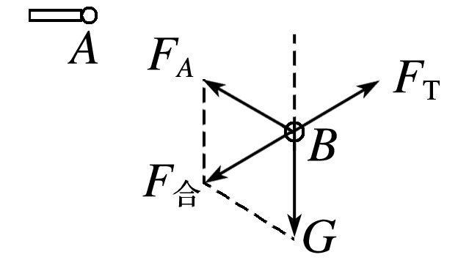

9．一质量为2.0×103 kg的汽车在水平公路上行驶，路面对轮胎的径向最大静摩擦力为1.4×104 N，当汽车经过半径为80 m的弯道时，下列判断正确的是（ ）

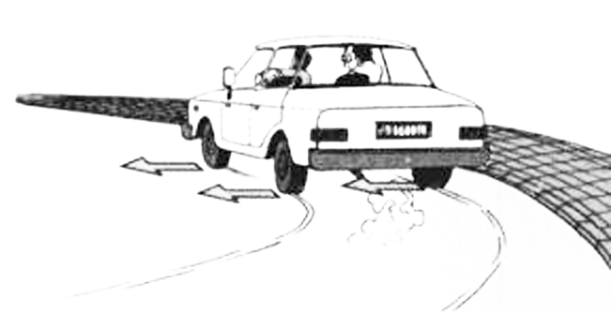

图5

A．汽车转弯时所受的力有重力、弹力、摩擦力和向心力

B．汽车转弯的速度为20 m/s时所需的向心力为1.4×104 N

C．汽车转弯的速度为20 m/s时汽车会发生侧滑

D．汽车能安全转弯的向心加速度不超过7.0 m/s2

答案　D

解析　汽车转弯时所受的力有重力、弹力、摩擦力，向心力是由摩擦力提供的，A错误；汽车转弯的速度为20 m/s时，根据*F*n＝*m*，得所需的向心力为1.0×104 N，没有超过最大静摩擦力，所以汽车不会发生侧滑，B、C错误；汽车转弯时的最大向心加速度为*a*m＝＝ 7.0 m/s2，D正确．

10．磁流体发电的原理如图6所示，将一束速度为*v*的等离子体垂直于磁场方向喷入磁感应强度为*B*的匀强磁场中，在相距为*d*、宽为*a*、长为*b*的两平行金属板间便产生电压．如果把上、下板和电阻*R*连接，上、下板就是一个直流电源的两极，若稳定时等离子体在两板间均匀分布，电阻率为*ρ*，忽略边缘效应，下列判断正确的是（ ）

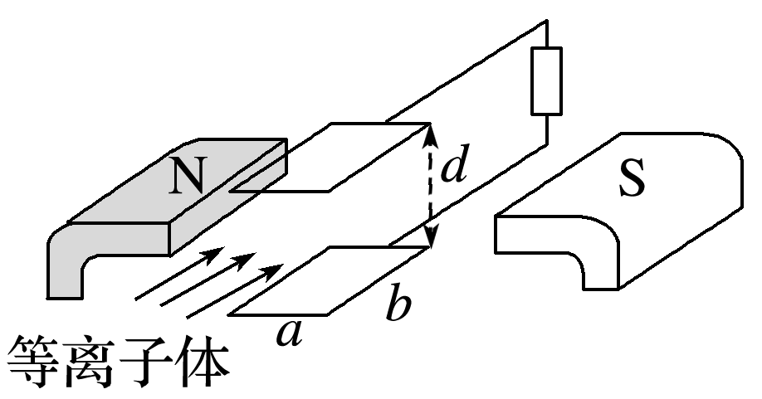

图6

A．上板为正极，电流*I*＝

B．上板为负极，电流*I*＝

C．下极为正极，电流*I*＝

D．下板为负极，电流*I*＝

答案　C

解析　根据左手定则可知，正离子在磁场中受到的洛伦兹力向下，故下板为正极，设两板间的电压为*U*，则*q*＝*Bqv*，得*U*＝*Bdv*，电流*I*＝＝，故C正确．

11．小明在观察如图7所示的沙子堆积时，发现沙子会自然堆积成圆锥体，且在不断堆积过程中，材料相同的沙子自然堆积成的圆锥体的最大底角都是相同的．小明测出这堆沙子的底部周长为31.4 m，利用物理知识测得沙子之间的动摩擦因数为0.5，估算出这堆沙的体积最接近(π取3.14)（ ）

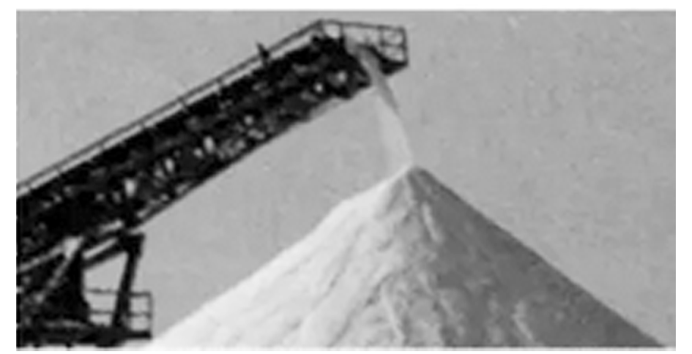

图7

A．60 m3 B．200 m3

C．250 m3 D．500 m3

答案　A

解析　沙堆底部的周长为31.4 m，可知底面半径为*R*＝5 m，由图可知当沙堆不能再堆高时即*μ*＝tan *θ*＝0.5，此时沙堆的高*h*＝*R*tan *θ*＝2.5 m，故沙堆的体积为*V*＝π*R*2*h*≈65.4 m3，故选项A正确．

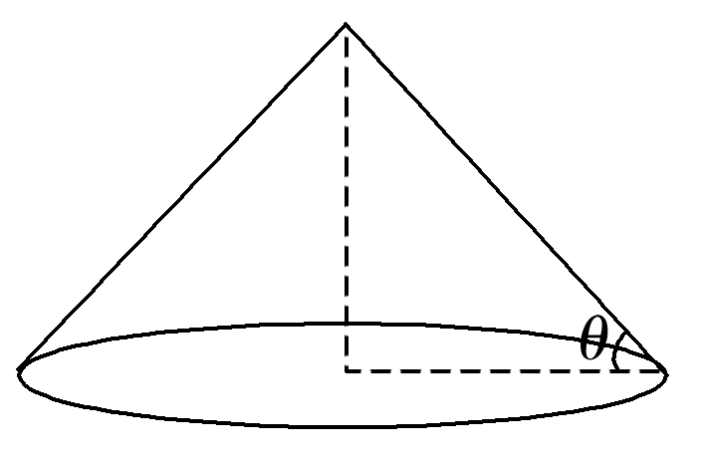

12．20世纪人类最伟大的创举之一是开拓了太空的全新领域．现有一艘远离星球在太空中直线飞行的宇宙飞船，为了测量自身质量，启动推进器，测出飞船在短时间Δ*t*内速度的改变量为Δ*v*，和飞船受到的推力*F*(其它星球对它的引力可忽略)．飞船在某次航行中，当它飞近一个孤立的星球时，飞船能以速度*v*，在离星球的较高轨道上绕星球做周期为*T*的匀速圆周运动．已知星球的半径为*R*，引力常量用*G*表示，则宇宙飞船和星球的质量分别是（ ）

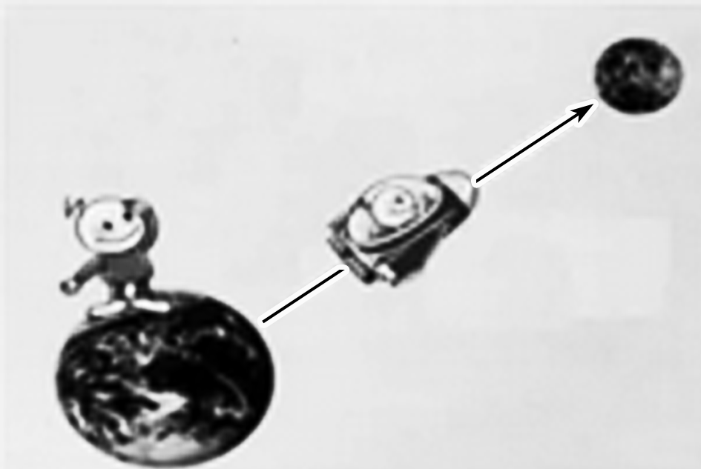

图8

A.， B.，

C.， D.，

答案　D

解析　根据牛顿第二定律可知*F*＝*ma*＝*m*，所以*m*＝，飞船做匀速圆周运动的周期*T*＝，得轨道半径为*r*＝，根据万有引力提供向心力可得*G*＝*m*，得*M*＝＝，故选项D正确．

13．如图9所示为某一游戏的局部简化示意图．*D*为弹射装置，*AB*是长为21 m的水平轨道，倾斜直轨道*BC*固定在竖直放置的半径为*R*＝10 m的圆形支架上，*B*为圆形的最低点，轨道*AB*与*BC*平滑连接，且在同一竖直平面内，某次游戏中，无动力小车在弹射装置*D*的作用下，以*v*0＝10 m/s的速度滑上轨道*AB*，并恰好能冲到轨道*BC*的最高点．已知小车在轨道*AB*上受到的摩擦力为其重量的0.2倍，轨道*BC*光滑，则小车从*A*到*C*的运动时间是(*g*取 10 m/s2)（ ）

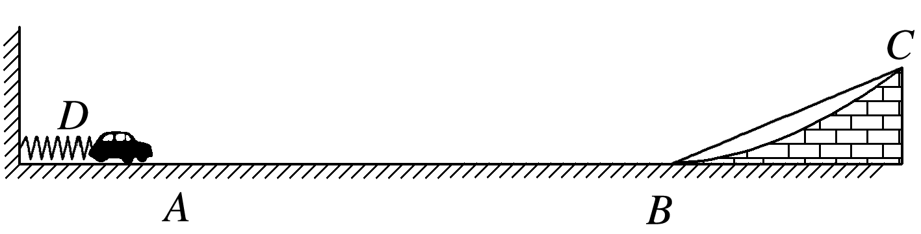

图9

A．5 s B．4.8 s

C．4.4 s D．3 s

答案　A

解析　小车在轨道*AB*上运动的加速度大小为*a*＝*μg*＝2 m/s2，*LAB*＝*v*0*t*1－*at*，得*t*1＝3 s(另一值7 s舍去)，在轨道*BC*上运动时，*LBC*＝2*R*sin *θ*，加速度大小为*a*1＝*g*sin *θ*，将小车在轨道*BC*上的运动看作逆向的初速度为0的匀加速直线运动，则有*LBC*＝*a*1*t*，得*t*2＝2 s，所以小车从*A*到*C*的运动时间为*t*＝*t*1＋*t*2＝5 s.

二、选择题Ⅱ(3×2＝6分)

14．【加试题】处于较高能级的氢原子向较低能级跃迁时，能辐射出*a*、*b*两种可见光，*a*光照射某金属表面时有光电子逸出，*b*光照射该金属表面时没有光电子逸出，则（ ）

A．以相同的入射角射向一平行玻璃砖，*a*光的侧移量小于*b*光的

B．垂直入射到同一单缝衍射装置，*a*光的衍射中央亮条纹宽度小于*b*光的

C．*a*光和*b*光的频率之比可能是

D．*a*光子的动量大于*b*光子的

答案　BD

解析　由题意可知，*a*光可使某金属发生光电效应，*b*光不能，则有频率*νa*>*νb*，C错误；同种介质中的折射率*na*>*nb*，在玻璃砖中的侧移量*ya*>*yb*，A错误；波长*λa*<*λb*，单缝衍射时的中央亮条纹宽度*a*光比*b*光小，B正确；光子的动量为*p*＝，所以*a*光子的动量大于*b*光子的动量，D正确．

15．【加试题】一个铍原子核(Be)俘获一个核外电子(通常是最靠近原子核的K壳层的电子)后发生衰变，生成一个锂核(Li)，并放出一个不带电的质量接近零的中微子*ν*e，人们把这种衰变称为“K俘获”．静止的铍核发生了“K俘获”，其核反应方程为

Be＋e→Li＋*ν*e

已知铍原子的质量为*M*Be＝7.016 929 u，锂原子的质量为*M*Li＝7.016 004 u,1 u相当于9.31×102 MeV.下列说法正确的是（ ）

A．中微子的质量数和电荷数均为零

B．锂核(Li)获得的动能约为0.86 MeV

C．中微子与锂核(Li)的动量之和等于反应前电子的动量

D．中微子与锂核(Li)的能量之和等于反应前电子的能量

答案　AC

16．【加试题】如图10所示，两种不同材料的弹性细绳在*O*处连接，*M*、*O*和*N*是该绳上的三个点，*OM*间距离为7.0 m，*ON*间距离为5.0 m，*O*点上下振动，则形成以*O*点为波源向左和向右传播的简谐横波Ⅰ和Ⅱ，其中波Ⅱ的波速为1.0 m/s.*t*＝0时刻*O*点处在波谷位置，观察发现5 s后此波谷传到*M*点，此时*O*点正通过平衡位置向上运动，*OM*间还有一个波谷，则（ ）

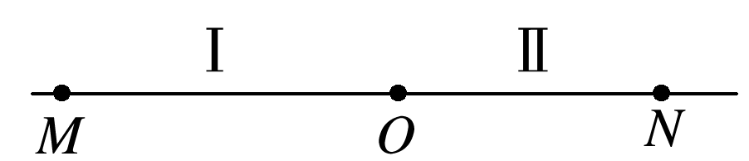

图10

A．波Ⅰ的波长为4 m

B．*N*点振动周期为4 s

C．*t*＝3 s时，*N*点恰好处于波谷

D．当*M*点处于波峰时，*N*点也一定处于波峰

答案　BD

解析　由题意知，*OM*间的距离为1.25*λ*，即*λ*＝＝5.6 m，A错误；*O*点的振动周期为*T*，则1.25*T*＝5 s，所以*T*＝4 s，故*N*点的周期也为4 s，B正确；由于波Ⅱ的波速为1 m/s，所以波长为4 m，*t*＝0时，*N*点正处在平衡位置向下振动，所以*t*＝3 s时*N*点处于波峰，C错误；波Ⅰ、波Ⅱ的振动周期相同，且*t*＝0时，*M*点、*N*点都处在平衡位置向下振动，所以振动步调一致，当*M*在波峰时，*N*点也在波峰，D正确．

三、非选择题(本题共7小题，共55分)

17．(5分)(1)在“探究求合力的方法”的实验中，下列操作正确的是________．

A．在使用弹簧秤时，使弹簧秤与木板平面平行

B．每次拉伸橡皮筋时，只要使橡皮筋伸长量相同即可

C．橡皮筋应与两绳夹角的平分线在同一直线上

D．描点确定拉力方向时，两点之间的距离应尽可能大一些

(2)在“探究加速度与力、质量的关系”的实验中，两个相同的小车放在光滑水平板上，前端各系一条细绳，绳的另一端跨过定滑轮各挂一个小盘，盘中可放重物．小车的停和动通过用黑板擦按住小车后的细线和抬起来控制，如图11甲所示．实验要求小盘和重物所受的重力近似等于使小车做匀加速直线运动的力．

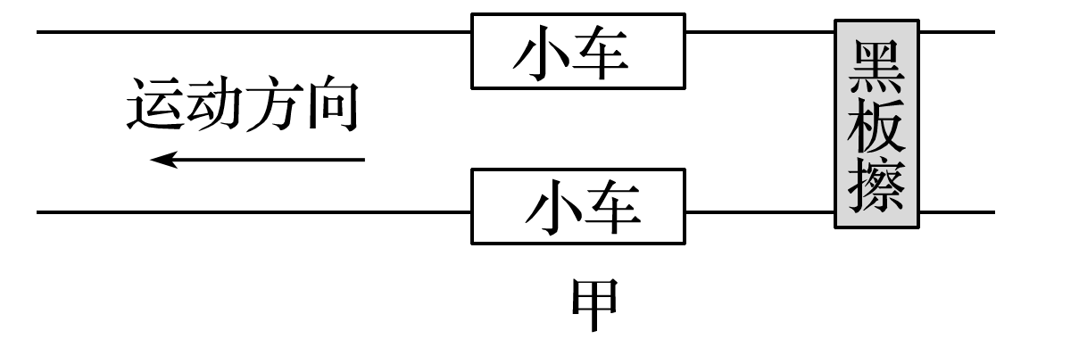

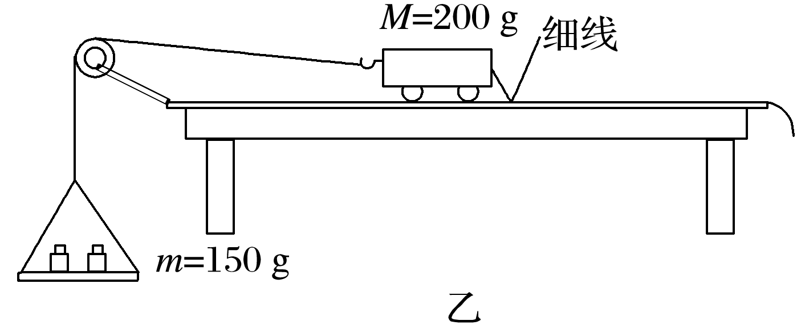

图11

①请指出图乙中错误之处：______________________________________________；

②调整好实验装置后，在某次实验中测得两小车的位移分别是*x*1和*x*2，则两车的加速度之比为________．

答案　(1)AD　(2)①拉小车的细绳与水平板没有平行　托盘和重物的总质量没有远小于小车的质量　②*x*1：*x*2

解析　(1)做“探究求合力的方法”的实验中弹簧秤应与木板平面平行，A正确；每次拉伸橡皮筋时，应保证橡筋的伸长方向和伸长量相同，即保证结点在同一位置，B错误；拉橡皮筋时不一定要使橡皮筋的拉伸方向在两绳夹角的平分线上，C错误；描点确定拉力方向时，两点间的距离应适当大些，以减小作图时的误差，故D正确．

(2)细绳拉力方向应与水平板平行，以保证小车受到恒力的作用，从而加速度恒定，如果不平行，则随着小车的运动，小车水平方向的拉力会发生变化，同时根据题意“小盘和重物所受的重力近似等于使小车做匀加速直线运动的力”可知，只有当托盘和重物的质量远小于小车质量时，才可以近似把小车受到的拉力约等于托盘和重物的重力．根据*x*＝*at*2可知，两车同时释放，同时停止，加速度之比等于位移之比．

18．(5分)为了比较精确地测定阻值未知的定值电阻*Rx*，小明设计了如图12（1）所示的电路．

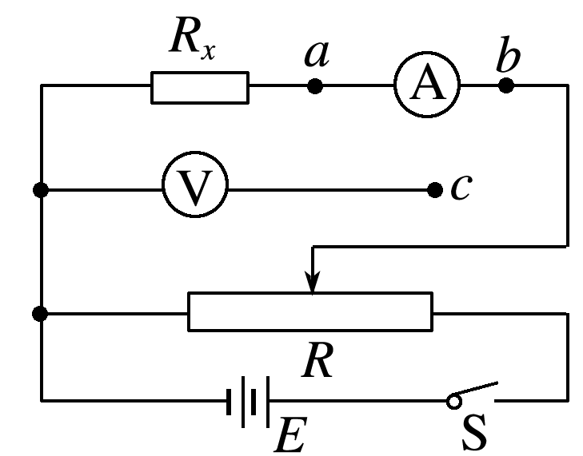

图12（1）

(1)实验时，闭合开关S，滑动变阻器的滑片滑至合适位置保持不变，将*c*点先后与*a*、*b*点连接，发现电压表示数变化较大，电流表示数基本不变，则测量时应将*c*点接________(选填“*a*点”或“*b*点”)，按此连接测量，测量结果________(选填“小于”、“等于”或“大于”)*Rx*的真实值．

(2)根据实验测得的6组数据，在图12（2）中描点，作出了2条图线，你认为正确的是________(选填“①”或“②”)，并由图线求出电阻*Rx*＝________ Ω.(保留两位有效数字)

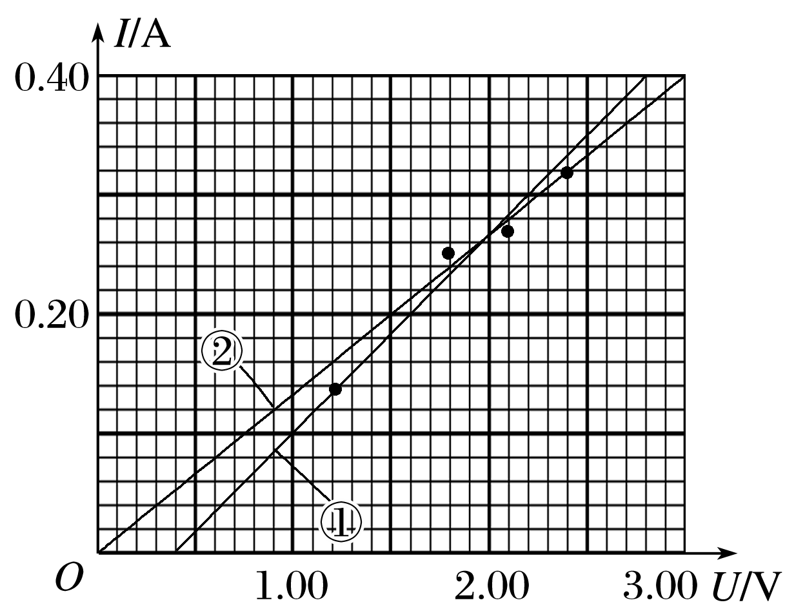

图12（2）

答案　(1) *a*点　小于　(2)②　7.5

解析　(1)由题中表述知，*c*先后与*a*、*b*试触，电压表示数变化比较大，故电流表的电阻对电路影响比较大，所以应该使用电流表外接法，即接*a*点，由*R*＝知测量值比真实值偏小．

(2)根据电路的接法，当电流为零时电压表示数也为0，故图线过原点，选②，由*I*－*U*图象的斜率的倒数即为电阻阻值可知*Rx*＝7.5 Ω.

19．(9分)在竖直平面内，某一游戏轨道由直轨道*AB*和弯曲的细管道*BCD*平滑连接组成，如图13所示，小滑块以某一初速度从*A*点滑上倾角为*θ*＝37°的直轨道*AB*，到达*B*点的速度大小为2 m/s，然后进入细管道*BCD*，从细管道出口*D*点水平飞出，落到水平面上的*G*点．已知*B*点的高度*h*1＝1.2 m，*D*点的高度*h*2＝0.8 m，*D*点与*G*点间的水平距离*L*＝0.4 m，滑块与轨道*AB*间的动摩擦因数*μ*＝0.25，sin 37°＝0.6，cos 37°＝0.8，*g*取10 m/s2，不计空气阻力．

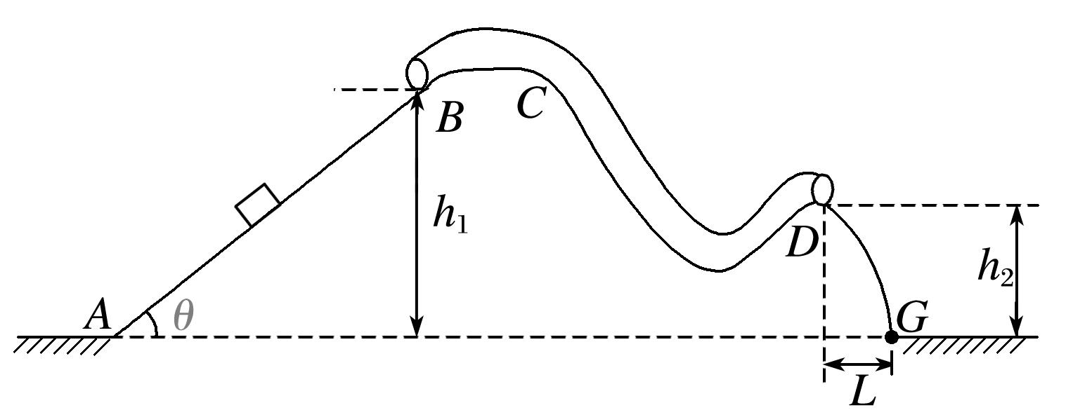

图13

(1)求小滑块在轨道*AB*上的加速度和在*A*点的初速度；

(2)求小滑块从*D*点飞出的速度；

(3)判断细管道*BCD*的内壁是否光滑．

答案　见解析

解析　(1)取*AB*段研究，滑块在*AB*上做匀减速运动

设初速度为*vA*，则*v*－*v*＝－2*ax*

*a*＝

*x*＝

联立得*vA*＝6 m/s(方向沿轨道*AB*向上)，*a*＝8 m/s2(方向沿轨道*AB*向下)

(2)取*DG*段研究，滑块做平抛运动，竖直方向*h*2＝*gt*2，水平方向*L*＝*vD*1*t*，则*vD*1＝1 m/s

(3)取*BD*段研究，假设*BD*段光滑，根据机械能守恒定律有*mv*－*mv*＝*mg*(*h*1－*h*2)，则

*vD*2＝2 m/s≠*vD*1

因此细管道*BCD*的内壁不是光滑的．

20. (12分)如图14所示，在地面上竖直固定了刻度尺和轻质弹簧，弹簧原长时上端与刻度尺上的*A*点等高．质量*m*＝0.5 kg的篮球静止在弹簧正上方，其底端距*A*点的高度*h*1＝1.10 m，篮球静止释放，测得第一次撞击弹簧时，弹簧的最大形变量*x*1＝0.15 m，第一次反弹至最高点，篮球底端距*A*点的高度*h*2＝0.873 m，篮球多次反弹后静止在弹簧的上端，此时弹簧的形变量*x*2＝0.01 m，弹性势能为*E*p＝0.025 J．若篮球运动时受到的空气阻力大小恒定，忽略篮球与弹簧碰撞时的能量损失和篮球形变，弹簧形变在弹性限度范围内，*g*取10 m/s2.求：

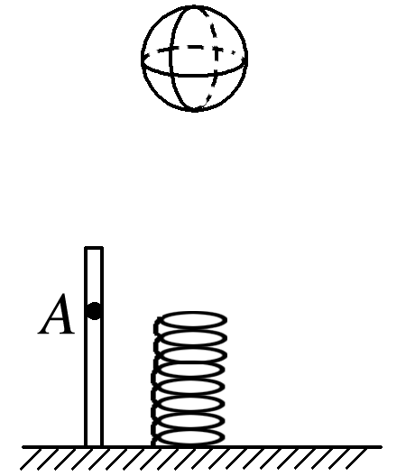

图14

(1)弹簧的劲度系数；

(2)篮球在运动过程中受到的空气阻力；

(3)篮球在整个运动过程中通过的路程；

(4)篮球在整个运动过程中速度最大的位置．

答案　(1)500 N/m　(2)0.5 N

(3)11.05 m　(4)第一次下落至*A*点下方0.009 m处速度最大

解析　(1)由最后静止的位置可知*kx*2＝*mg*，所以*k*＝500 N/m

(2)由动能定理可知，在篮球由静止下落到第一次返弹至最高点的过程中

*mg*Δ*h*－*F*f·*L*＝*mv*－*mv*

整个过程动能变化为0，重力做功*mg*Δ*h*＝*mg*(*h*1－*h*2)＝1.135 J

空气阻力恒定，作用距离为*L*＝*h*1＋*h*2＋2*x*1＝2.273 m

因此代入可知*F*f≈0.5 N

(3)整个运动过程中，空气阻力一直与运动方向相反

根据动能定理有*mg*Δ*h*′＋*W*f＋*W*弹＝*mv*2′2－*mv*

整个过程动能变化为0，重力做功*W*＝*mg*Δ*h*′＝*mg*(*h*1＋*x*2)＝5.55 J

弹力做功*W*弹＝－*E*p＝－0.025 J

则空气阻力做功*W*f＝－*F*f*s*＝－5.525 J

联立解得*s*＝11.05 m.

(4)速度最大的位置是第一次下落到合力为零的位置，即*mg*＝*F*f＋*kx*3，得*x*3＝0.009 m，即球第一次下落至*A*点下方0.009 m处速度最大．

21．(4分)【加试题】小明做“探究碰撞中的不变量”实验的装置如图15甲所示，悬挂在*O*点的单摆，由长为*l*的细线和直径为*d*的小球*A*组成，小球*A*与放置在光滑支撑杆上的直径相同的小球*B*发生对心碰撞，碰撞后小球*A*继续摆动，小球*B*做平抛运动．

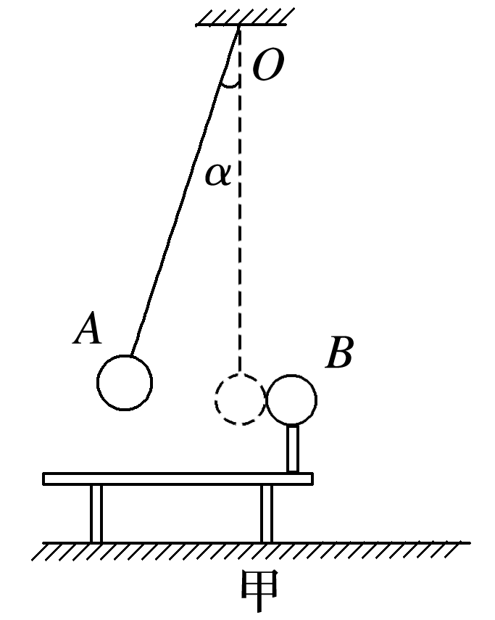

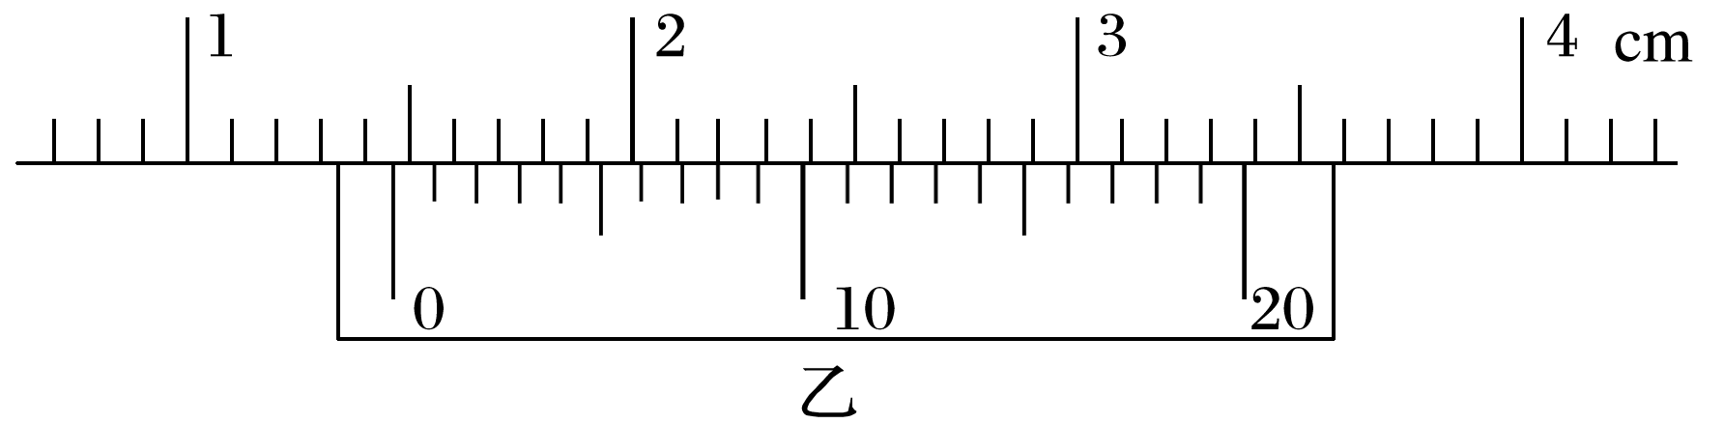

图15

(1)小明用游标卡尺测小球*A*直径如图乙所示，则*d*＝________ mm.又测得了小球*A*质量*m*1，细线长度*l*，碰撞前小球*A*拉起的角度*α*和碰撞后小球*B*做平抛运动的水平位移*x*、竖直下落高度*h*.为完成实验，还需要测量的物理量有：__________.

(2)若*A*、*B*两球碰后粘在一起形成新单摆，其周期________(选填“小于”、“等于”或“大于”)粘合前单摆的周期(摆角小于5°)．

答案　(1)14.40　小球*B*的质量*m*2，*A*球碰撞后摆角的大小　(2)等于

解析　(1)游标卡尺的精确度为0.05 mm，根据游标卡尺的读数方法可知，

*d*＝14 mm＋8×0.05 mm＝14.40 mm.

碰撞过程中动量守恒，则有*m*1*v*1＝*m*1*v*1′＋*m*2*v*2′，

*A*球碰前的速度可以由*m*1*gl*(1－cos *α*)＝*m*1*v*得出，故还需要测*m*2的值，以及碰后*A*球的摆角从而来测定碰后的*A*球的速度．

(2)若两球碰后粘在一起形成新单摆，根据单摆周期公式可知*T*＝2π，摆球质量变大不会改变单摆的周期．

22．如图16所示，在间距*L*＝0.2 m的两光滑平行水平金属导轨间存在方向垂直于纸面(向内为正)的磁场，磁感应强度的分布沿*y*方向不变，沿*x*方向如下：

*B*＝

导轨间通过单刀双掷开关S连接恒流源和电容*C*＝1 F的未充电的电容器，恒流源可为电路提供恒定电流*I*＝2 A，电流方向如图所示．有一质量*m*＝0.1 kg的金属棒*ab*垂直导轨静止放置于*x*0＝0.7 m处．开关S掷向1，棒*ab*从静止开始运动，到达*x*3＝－0.2 m处时，开关S掷向2.已知棒*ab*在运动过程中始终与导轨垂直，求：

(提示：可以用*F*－*x*图象下的“面积”代表力*F*所做的功)

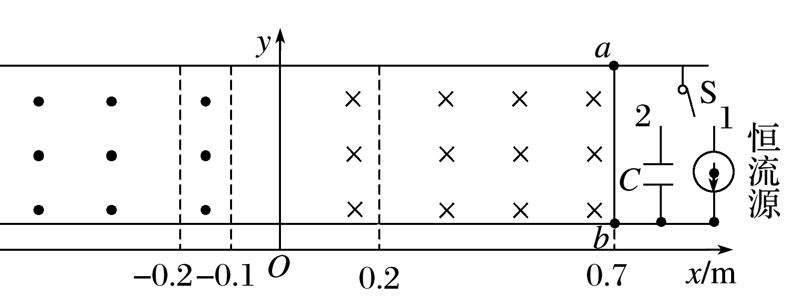

图16

(1)棒*ab*运动到*x*1＝0.2 m时的速度*v*1；

(2)棒*ab*运动到*x*2＝－0.1 m时的速度*v*2；

(3)电容器最终所带的电荷量*Q*.

答案　(1)2 m/s　(2) m/s　(3) C

解析　(1)从*x*0→*x*1的过程，由于安培力为恒力，由动能定理有*BIL*(*x*0－*x*1)＝*mv*－0，

得*v*1＝2 m/s

(2)从*x*1→*x*2过程中，安培力*F*＝*BIL*，

由于*B*＝5*x*，可知*F*＝2*x*，可知*F*随*x*变化而变化，*F*－*x*图象如图所示，

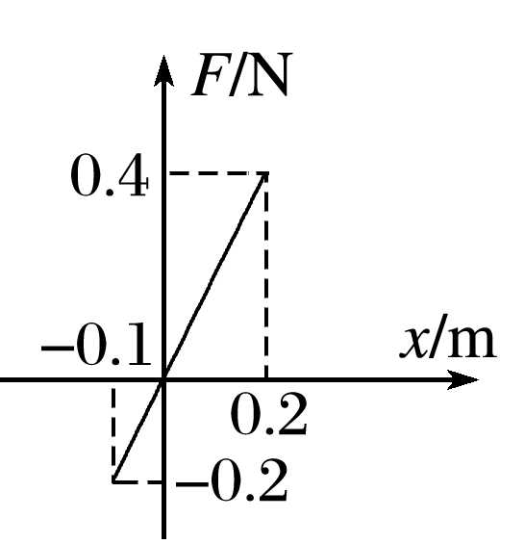

所以在这个过程中，安培力做功的大小为图象与*x*轴围成的面积，*W*安＝0.03 J

所以*W*安＝*mv*－*mv*

得*v*2＝ m/s

(3)从*x*＝0.2 m处移到*x*＝－0.2 m处安培力不做功，*v*3＝*v*1＝2 m/s

设最后稳定时的速度为*v*，则导体棒两端电压*U*＝*BLv*

电容器上所带电荷量*Q*＝*CU*

电路中通过的电荷量*Q*＝*I*′*t*

根据动量定理得－*BI*′*Lt*＝*mv*－*mv*3

联立解得*Q*＝ C.

23．小明受回旋加速器的启发，设计了如图17甲所示的“回旋变速装置”．两相距为*d*的平行金属栅极板*M*、*N*，板*M*位于*x*轴上，板*N*在它的正下方．两板间加上如图乙所示的幅值为*U*0的交变电压，周期*T*0＝.板*M*上方和板*N*下方有磁感应强度大小均为*B*、方向相反的匀强磁场．粒子探测器位于*y*轴处，仅能探测到垂直射入的带电粒子．

有一沿*x*轴可移动、粒子出射初动能可调节的粒子发射源，沿*y*轴正方向射出质量为*m*、电荷量为*q*(*q*>0)的粒子．*t*＝0时刻，发射源在(*x,*0)位置发射一带电粒子．忽略粒子的重力和其它阻力，粒子在电场中运动的时间不计．

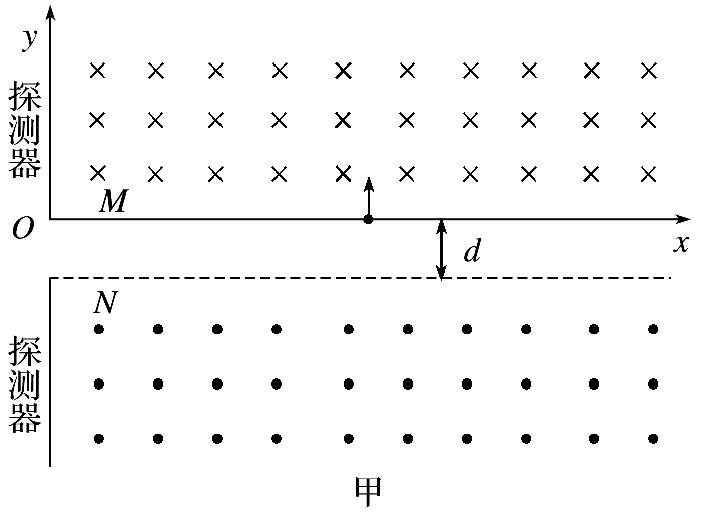

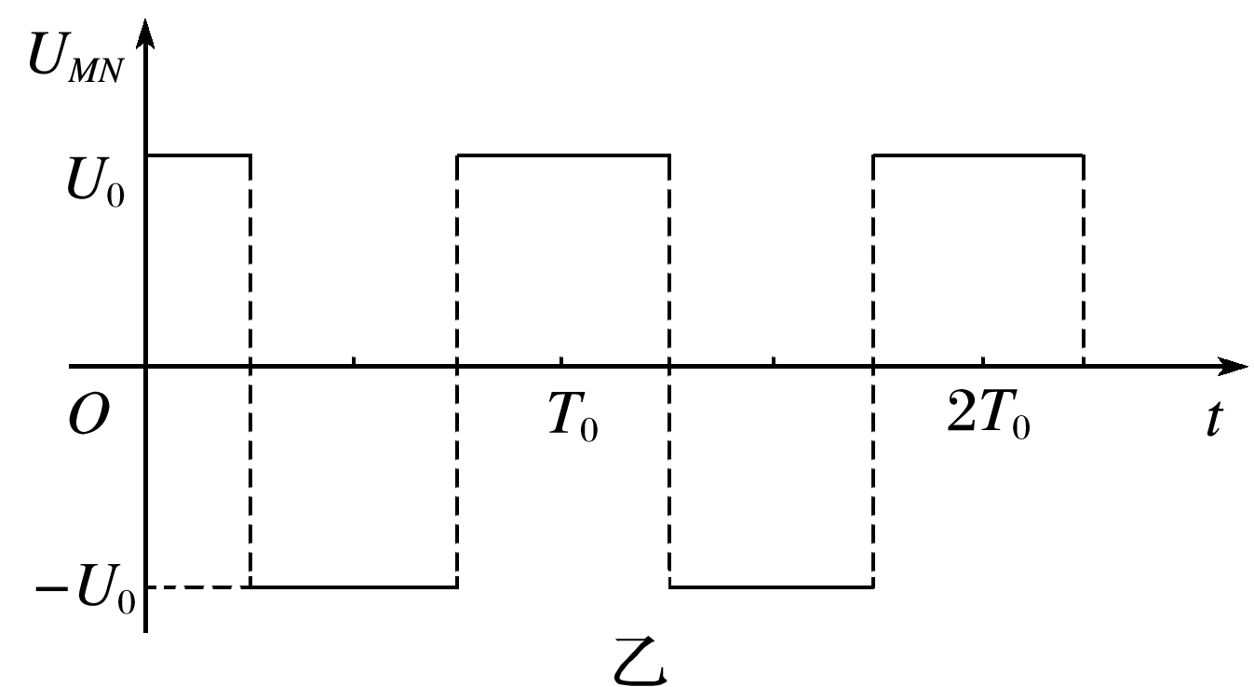

图17

(1)若粒子只经磁场偏转并在*y*＝*y*0处被探测到，求发射源的位置和粒子的初动能；

(2)若粒子两次进出电场区域后被探测到，求粒子发射源的位置*x*与被探测到的位置*y*之间的关系．

答案　(1)*x*＝*y*0

(2)见解析

解析　(1)根据题意，粒子沿着*y*轴正方向射入，只经过磁场偏转，探测器仅能探测到垂直射入的粒子，粒子轨迹为圆周，因此射入的位置为*x*＝*y*0

根据*R*＝*y*0，*qvB*＝*m*，

可得*E*k＝*mv*2＝

(2)根据题意，粒子两次进出电场，然后垂直射到*y*轴，由于粒子射入电场后，会做减速直线运动，且无法确定能否减速到0，因此需要按情况分类讨论

①第一次射入电场即减速到零，即当*E*k0<*qU*0时，轨迹如图所示

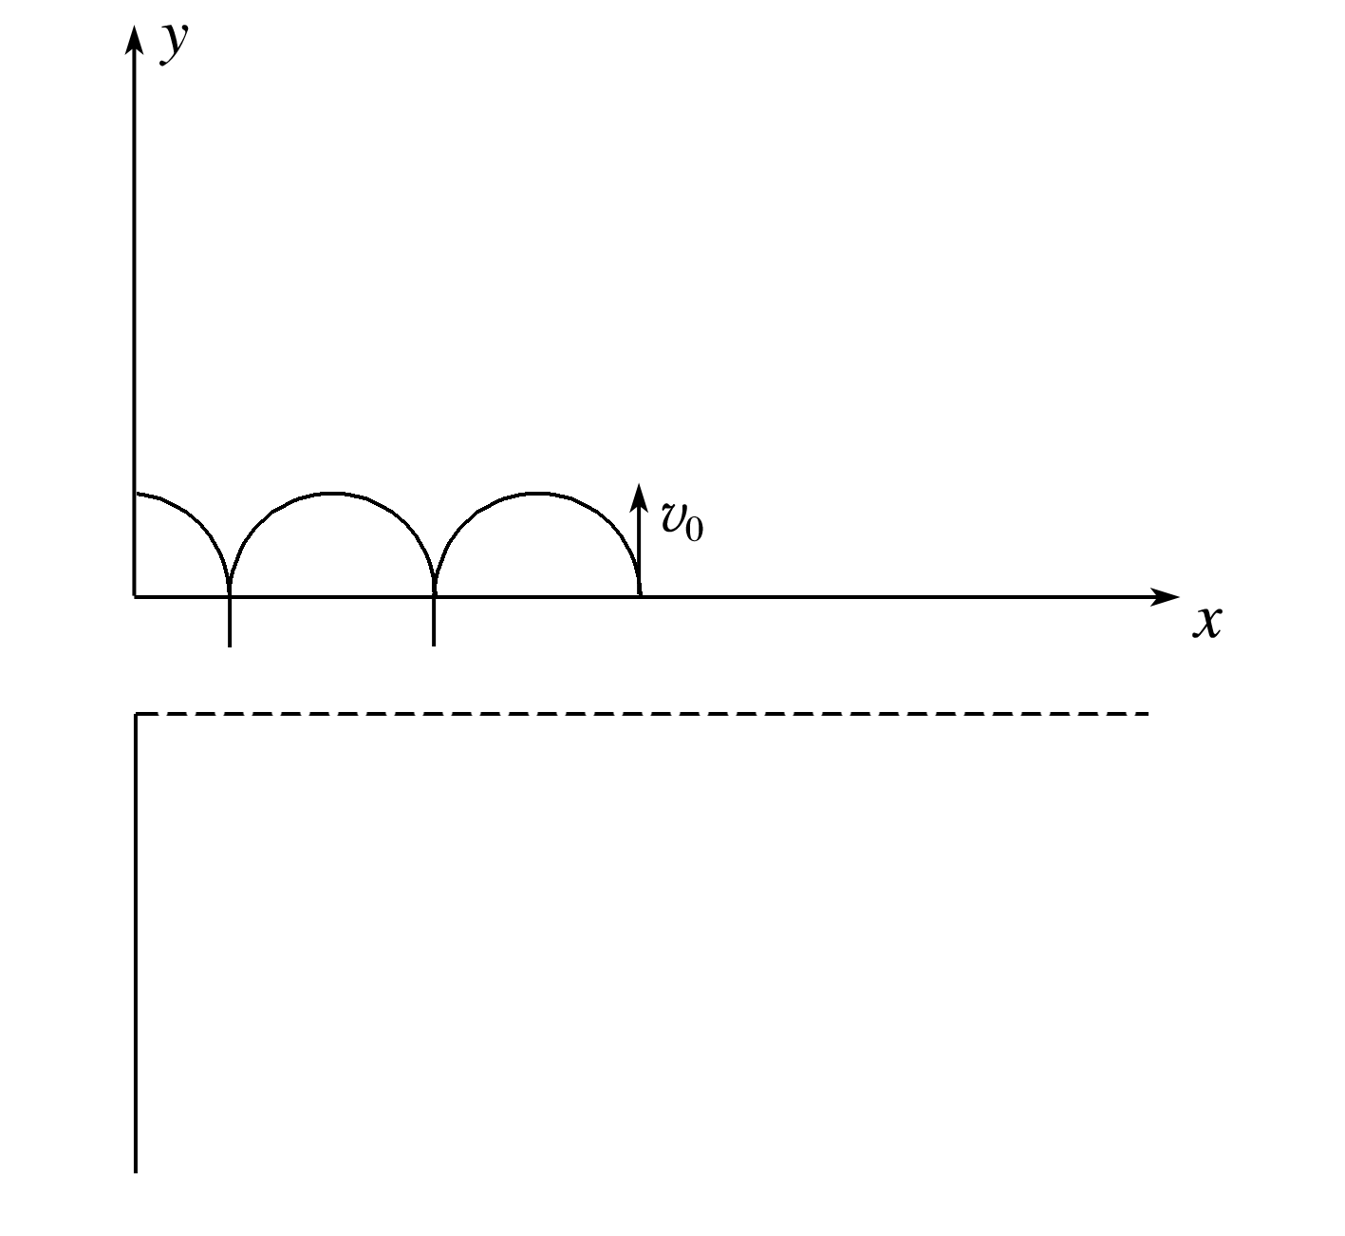

根据图中几何关系则*x*＝5*y*；

②第一次射入电场减速(速度不为0)射出电场，第二次射入电场后减速到0，则当*qU*0<*E*k0<2*qU*0时，轨迹如图所示

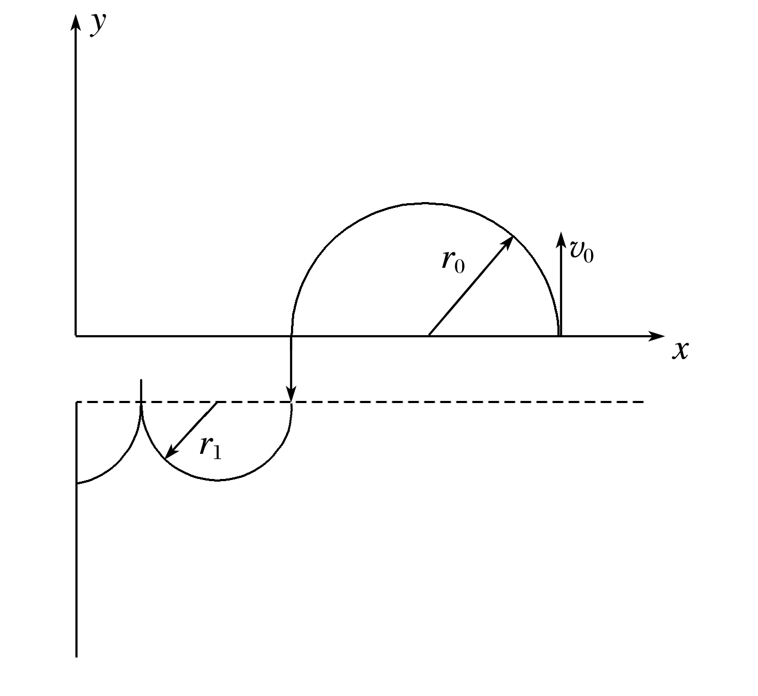

*r*0＝，*r*1＝

－*qU*0＝*mv*－*mv*

*x*＝2*r*0＋3*r*1，*y*＝*r*1

联立解得*x*＝2＋3*y*

③两次射入电场后均减速射出电场，即当*E*k0>2*qU*0时，轨迹如图所示

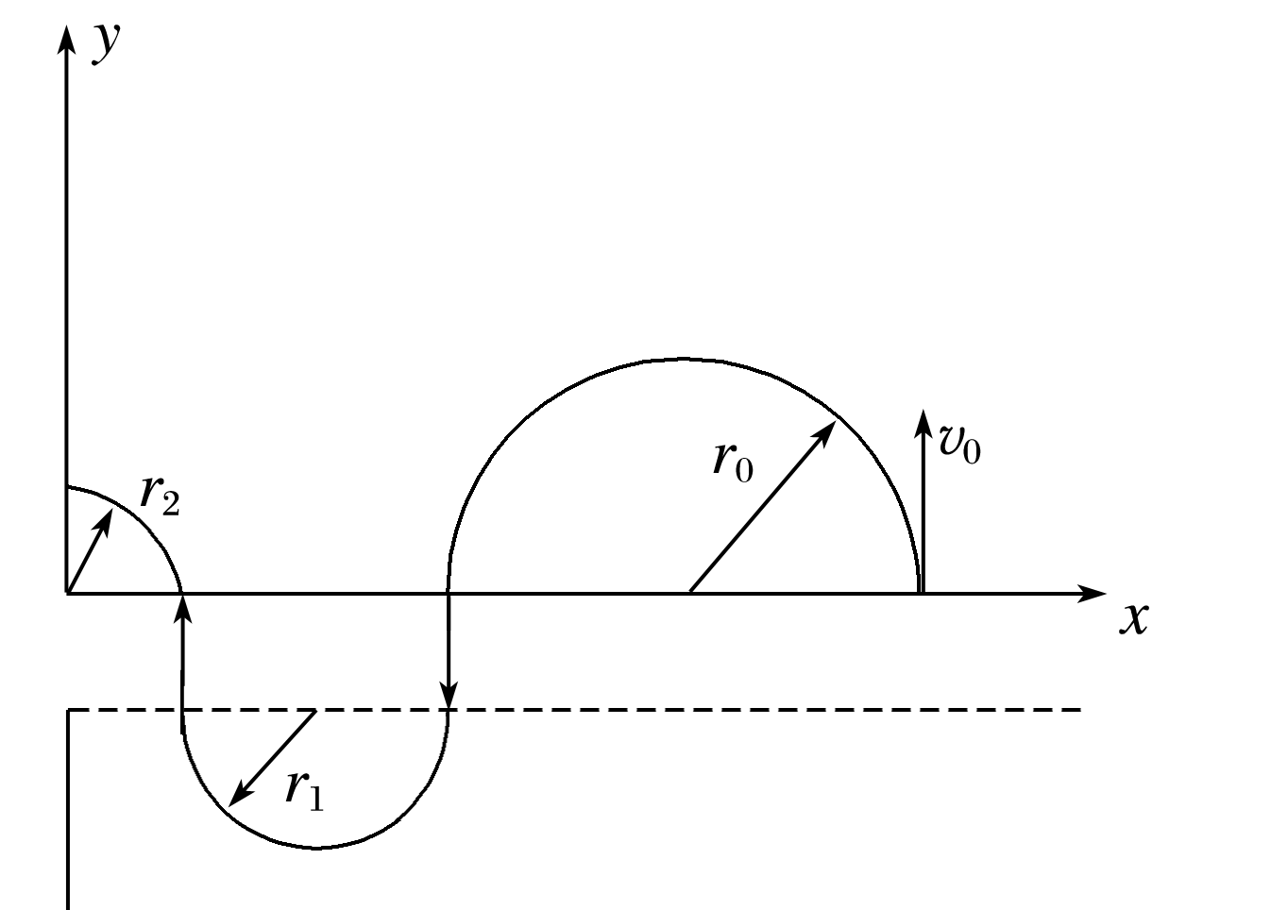

*r*0＝，*r*1＝，*r*2＝

－*qU*0＝*mv*－*mv*

－*qU*0＝*mv*－*mv*

且*x*＝*r*2＋2*r*1＋2*r*0，*y*＝*r*2

联立解得*x*＝2＋*y*